**分数的意义设计说课**

老师们，大家晚上好，我分享的课题是《分数的意义-教学设计》，我将从教学内容、教学目标、教学过程三方面阐述分数的意义。

一、教学内容

首先是教学内容，分别是单元情境图、例1、课题活动和练习六1—6题。我们一起回忆具体内容。这里我还是结合多版本简要分析教材内容，因为苏教版、北师大版、人教版的一些内容会在教学设计中体现。西师大版单位“1”指的是一个物体或者多个物体，人教版和苏教版增加一个计量单位，不过三个版本都是从单位“1”到分数到分数单位的结构，人教版注重分数的产生，苏教版分数条应用多。再看北师大版，总之它既有分数产生过程，体会分数单位的必要性，也有分数墙的应用。

二、教学目标

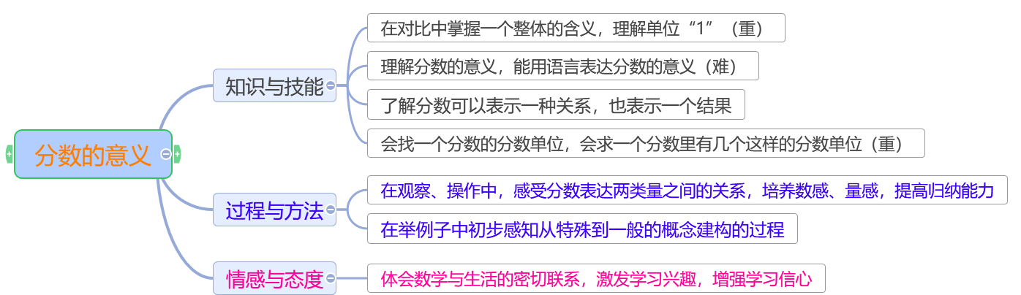

三、教学过程

**一、情景**

同学们，我们已经学了了整数，认识了小数、分数，今天我们继续探究分数，先从熟悉的“1”开始。课前我们寻找了身边的“1”，请说一说你的发现。

这么多“1”，你能试着给它们分类吗？先和同桌说一说分类依据。

一棵树、一个正方体、一年是单独的“1”，指的是一个物体，我们把它们分在一组，一家人、一把桂圆是一个整体，指的是多个物体，是一组。

你知道吗？将一个物体或许物体看成一个整体，它可以用自然数1来表示，通常把它叫做单位“1”。

【学习《藏在数学书里的秘密》一年级上的内容，一年级先头脑风暴，再画心中的“1”，高年级思维抽象出1，再画1画不出来，提示找一找身边的1，暴露学生前概念，再集中起来展示1，理解一个整体，在观察、分类、比较中认识单位“1”】

**二、活动**

1.分一分

老师也收集了“1”，请看课件，一个月饼和一盒月饼，看见月饼，我们都想把它们分一分。我们用图形来表示一个月饼，一盒中的八个月饼呢？一盒月饼看成一个整体，如何突出一个整体呢？对，把它们圈起来，看成一组，也就是单位“1”，现在把它平均分，阴影部分用哪个数表示？是什么？为什么？

都是把一个整体单位“1”平均分成4份，取了其中的1份。

2.比一比

在分月饼过程中，最后结果每份是多少个月饼？比一比对于四分之一，你有哪些新的认识？

分一个月饼：把一个月饼看作一个整体，四分之一个月饼是1个月饼的四分之一，分一盒月饼，把8个月饼看作一个整体，2个月饼是它的四分之一。

四分之一可以表示两者之间的关系。用四分之一个月饼还可以表示分的结果，分数既可以表示两个量之间的关系，也可以表示分的结果，当不能用整数表示结果时，我们可以用分数来表示。

3.找一找

同桌合作：请在身边找一找四分之一或者创造出四分之一。

【先唤醒一组的基础表征，再找到四分之一的相同点，理解分数表示两个量之间的关系，再突出一份是多少个？在比一比中从关注过程到关注结果，避免在意义建立之初固化学生思维，最后在找一找中进一步理解四分之一的意义】

**三、导学**

1.头脑风暴

由四分之一你还想到哪些分数？表达的是什么意义？请在黑板上自由书写。

现在你能用一句话概括你心中的分数吗？自学书上19页，为何是若干份？为何特意指出1份？

**【**经历从图形、实物表达到数学语言表达的过程，感受从特殊到一般的建构方法，进而归纳分数的意义，引出分数单位】

**四、活动**

1.分数墙

表示1份的数叫做分数单位，我们具体通过分数墙来研究。

1. 做分数墙

一张纸条表示单位“1”，把它平均分成两份是？3份呢？你能完善好分数墙吗？

1. 观察分数墙

观察分数墙，你发现了什么？能找到哪些分数单位？只能找到十分之一吗？还能继续往后面画吗？画不完，怎么办？

用几分之一表示，或者用字母表示。

数来源于数，请数一数有几个这样的分数单位。你能数出5个四分之一吗？再送你们一条分数条，现在就是2个1，现在能找到四分之五吗？分数单位是四分之一的分数有几个？在分数墙中我们还可以发现“1”累加成了整数，“1”均分就是分数，分数是由几个分数单位组成的，分数、分数，就是先分后数的数，具有整数一样的属性，分数也有有单位、可以比较大小，有基本性质。

【通过画一画、数一数认识分数单位，感受分数的是可以数的，“1”累加成了整数，“1”均分就是分数】

**五、运用**

1.生活中的分数

（1）勾单位“1”

（2）说分数的意义

（3）写分数单位，有几个这样的分数单位

**六、评价**